|  |
| --- |
| **BỘ GIÁO DỤC VÀ ĐÀO TẠO**  ĐINH XUÂN HẬU THIẾT KẾ HỆ THỐNG ĐIỂM DANH SINH VIÊN BẰNG VÂN TAY 2022  **TRƯỜNG ĐẠI HỌC SƯ PHẠM KỸ THUẬT HƯNG YÊN**  **ĐINH XUÂN HẬU**  **THIẾT KẾ HỆ THỐNG**  **ĐIỂM DANH SINH VIÊN BẰNG VÂN TAY**  **ĐỒ ÁN TỐT NGHIỆP ĐẠI HỌC**  **HƯNG YÊN - 2022** |

|  |
| --- |
| **BỘ GIÁO DỤC VÀ ĐÀO TẠO**  **TRƯỜNG ĐẠI HỌC SƯ PHẠM KỸ THUẬT HƯNG YÊN**  **ĐINH XUÂN HẬU**  **THIẾT KẾ HỆ THỐNG**  **ĐIỂM DANH SINH VIÊN BẰNG VÂN TAY**  NGÀNH: CÔNG NGHỆ THÔNG TIN  CHUYÊN NGÀNH: CÔNG NGHỆ MÁY TÍNH  **ĐỒ ÁN TỐT NGHIỆP ĐẠI HỌC**  **NGƯỜI HƯỚNG DẪN**  **ThS. CHU BÁ THÀNH**  **HƯNG YÊN - 2022** |

**Nhận xét của giảng viên đánh giá quá trình thứ nhất**

.................................................................................................................................................. ..................................................................................................................................................

..................................................................................................................................................

..................................................................................................................................................

..................................................................................................................................................

*Ký và ghi họ tên*

**Nhận xét của giảng viên đánh giá quá trình thứ hai**

..................................................................................................................................................

..................................................................................................................................................

..................................................................................................................................................

..................................................................................................................................................

..................................................................................................................................................

*Ký và ghi họ tên*

**Nhận xét của giảng viên hướng dẫn**

..................................................................................................................................................

..................................................................................................................................................

..................................................................................................................................................

..................................................................................................................................................

..................................................................................................................................................

*Ký và ghi họ tên*

LỜI CAM ĐOAN

Tôi xin cam đoan đồ án tốt nghiệp **“Thiết kế hệ thống điểm danh sinh viên bằng vân tay”** là công trình nghiên cứu của bản thân. Những nội dung sử dụng trong đồ án không sao chép của bất cứ tài liệu nào. Những nội dung trích dẫn được thực hiện đúng theo quy định về vi phạm bản quyền. Các kết quả trình bày trong đồ án hoàn toàn là kết quả do bản thân tôi và các thành viên trong nhóm thực hiện, nếu sai tôi xin chịu hoàn toàn trách nhiệm trước khoa và nhà trường.

*Hưng Yên, ngày … tháng … năm…..*

*Sinh viên*

*Đinh Xuân Hậu*

LỜI CẢM ƠN

Để hoàn thành được Đồ án này, em xin bày tỏ lời cảm ơn đến các thầy cô trong Khoa Công nghệ Thông tin – Trường Đại học Sư phạm Kỹ thuật Hưng Yên đã dạy dỗ, dìu dắt và chỉ bảo em trong suốt thời gian 4 năm học qua.

Đặc biệt em xin chân thành cảm ơn thầy: Chu Bá Thành đã rất tận tình hướng dẫn, chỉ bảo em trong suốt thời gian thực hiện đồ án vừa qua.

Mặc dù em đã có cố gắng, nhưng với trình độ còn hạn chế, trong quá trình thực hiện đề tài không tránh khỏi những thiếu sót. Em hi vọng sẽ nhận được những ý kiến nhận xét, góp ý của các thầy giáo, cô giáo về những vấn đề triển khai trong đồ án.

Em xin trân trọng cảm ơn!

MỤC LỤC

LỜI CAM ĐOAN 2

LỜI CẢM ƠN 3

MỤC LỤC 4

DANH MỤC THUẬT NGỮ, CHỮ VIẾT TẮT 6

DANH MỤC HÌNH VẼ, ĐỒ THỊ 7

DANH MỤC BẢNG BIỂU 9

CHƯƠNG 1: MỞ ĐẦU 10

1.1. Lý do chọn đồ án 10

1.2. Mục tiêu của đồ án 10

1.2.1. Mục tiêu tổng quát 10

1.2.2. Mục tiêu cụ thể 10

1.3. Giới hạn và phạm vi của đồ án 11

1.3.1. Đối tượng nghiên cứu 11

1.3.2. Phạm vi nghiên cứu 11

1.4. Nội dung thực hiện 11

1.5. Phương pháp tiếp cận 11

CHƯƠNG 2: TỔNG QUAN VỀ HỆ THỐNG NHÚNG 12

2.1. Ngoại vi và giao diện 12

2.1.1. Vi điều khiển NodeMCU ESP8266 12

2.1.2. Module cảm biến vân tay AS608 14

2.1.3. Màn hình OLED 0.96 inch 16

2.2. Phần mềm cho hệ thống IoT 18

2.2.1. Ngôn ngữ lập trình C 18

2.2.2. Trình biên dịch Arduino IDE 20

2.2.3. Ngôn ngữ lập trình PHP 23

2.2.4. Trình soạn thảo Sublime Text 25

2.2.5. Phần mềm XAMPP 26

2.2.6. PHPMyAdmin 28

2.2.7. Chuẩn giao tiếp I2C 31

2.3. Các công nghệ mạng 32

2.3.1. Công nghệ mạng không dây WiFi 32

2.3.2. WiFi trên NodeMCU ESP8266 33

CHƯƠNG 3: PHÂN TÍCH VÀ THIẾT KẾ HỆ THỐNG 36

3.1. Đặc tả yêu cầu hệ thống 37

3.1.1. Các yêu cầu chức năng 37

3.1.2. Các yêu cầu phi chức năng 37

3.2. Thiết kế hệ thống 37

3.2.1. Thiết kế phần cứng cho hệ thống 37

3.2.2. Thiết kế phần mềm cho hệ thống 39

CHƯƠNG 4: TÍCH HỢP VÀ ĐÁNH GIÁ HỆ THỐNG 43

4.1. Xây dựng và tích hợp hệ thống 43

4.1.1. Xây dựng hệ thống 43

4.1.2. Tích hợp hệ thống 43

4.2. Kiểm thử và đánh giá hệ thống 43

4.3. Hướng dẫn vận hành hệ thống 43

KẾT LUẬN 44

TÀI LIỆU THAM KHẢO 45

DANH MỤC THUẬT NGỮ, CHỮ VIẾT TẮT

|  |  |  |
| --- | --- | --- |
| **Chữ viết tắt** | **Chữ viết đầy đủ** | **Giải thích** |
| CNTT | Công nghệ Thông tin |  |
| IC | Integrated Circuit | Mạch tích hợp |
| IDE | Integrated Development Environment | Môi trường phát triển |
| I2C | Inter-Integrated Circuit | Mạch tích hợp |
| OLED | Organic Light-Emitting Diodes |  |
| WiFi | Wireless Fidelity |  |
| URL | Uniform Resource Locator |  |

DANH MỤC HÌNH VẼ, ĐỒ THỊ

Hình 2.1: NodeMCU ESP8266 12

Hình 2.2: Module cảm biến vân tay AS608 14

Hình 2.3: Sơ đồ chân của cảm biến vân tay AS608 15

Hình 2.4: Màn hình OLED 0.96 inch 17

Hình 2.5: Arduino IDE 20

Hình 2.6: Giao diện Arduino IDE 22

Hình 2.7: Trình soạn thảo Sublime Text 25

Hình 2.8: Giao diện của XAMPP 27

Hình 2.9: Giao diện phpMyAdmin 29

Hình 2.10: Bảng users 30

Hình 2.11: Bảng users_logs 31

Hình 2.12: Chuẩn giao tiếp I2C 31

Hình 2.13: Mô hình mạng WiFi ngoài thực tế 33

Hình 2.14: Một số chuẩn kết nối WiFi hiện nay 33

Hình 2.15: Preferences trên Arduino IDE 34

Hình 2.16: Nhập URLs cho board ESP8266 35

Hình 2.17: Chọn Boards Manager 35

Hình 2.18: Cài đặt Board ESP8266 36

Hình 2.19: Chọn board lập trình ESP8266 36

Hình 3.1. Sơ đồ khối hệ thống 37

Hình 3.2: Sơ đồ nguyên lý 38

Hình 3.3: Sơ đồ bộ nguồn hỗ trợ cho NodeMCU ESP8266 38

Hình 3.4: Sơ đồ board 39

Hình 3.5: Lưu đồ thuật toán 40

Hình 3.6: Giao diện quản lý người dùng 41

Hình 3.7: Giao diện người dùng điểm danh 41

Hình 3.8: Giao diện danh sách người dùng 42

Hình 3.9: Sản phẩm thực tế 42

DANH MỤC BẢNG BIỂU

Bảng 2.1: Sơ đồ chân NodeMCU ESP8266 13

Bảng 2.2: Sơ đồ chân cảm biến vân tay AS608 15

Bảng 2.3: Sơ đồ chân màn hình OLED 0.96 inch 17

Bảng 4.1: Linh kiện 43

CHƯƠNG 1: MỞ ĐẦU

1.1. Lý do chọn đồ án

Trong một xã hội hiện đại, sự phát triển của ngành của ngành Công nghệ thông tin là một yêu cầu không thể thiếu để thúc đẩy nền kinh tế phát triển và góp phần nâng cao đời sống xã hội.

Ngày nay, trên thế giới, Công nghệ thông tin vẫn không ngừng phát triển với tốc độ rất cao và thâm nhập ngày càng sâu vào tất cả các lĩnh vực của đời sống xã hội. Cùng với sự phát triển như vũ bão đó, ngành Công nghệ thông tin Việt Nam cũng đang nỗ lực hết sức trên con đường tìm chỗ đứng cho mình. Từ khi công nghệ chế tạo loại vi mạch lập trình phát triển đã đem đến các kĩ thuật điều khiển hiện đại có nhiều ưu điểm hơn so với việc lắp ráp bằng các linh kiện rời như: kích thước nhỏ, giá thành thấp, làm việc tin cậy, công suất tiêu thụ nhỏ. Ngày nay, lĩnh vực điều khiển, quản lý đã được ứng dụng nhiều trong các thiết bị, sản phẩm phục vụ cho nhu cầu học tập làm cho nền giáo dục của chúng ta ngày càng hiện đại và tiện nghi hơn.…

Trải qua quá trình học tập và nghiên cứu các môn học, em đã chọn đề tài **“Thiết kế hệ thống điểm danh sinh viên bằng vân tay”** làm đồ án. Qua đó có thể hiển thị một phần ứng dụng của vi điều khiển trong cuộc sống cũng như công nghệp... Bằng những kiến thức đã đạt được trong quá trình học tập tại nhà trường và những nội dung tìm hiểu bên ngoài nghiên cứu cùng với những tác động của bản thân sẽ được đánh giá qua đợt bảo vệ đồ án.

1.2. Mục tiêu của đồ án

1.2.1. Mục tiêu tổng quát

Thiết kế hệ thống điểm danh sinh viên bằng vân tay có thể nhận dạng dược vân tay đã thêm vào dữ liệu, kiểm tra xác nhận, lưu vào cơ sở dữ liệu và hiển thị, quản lý qua web.

1.2.2. Mục tiêu cụ thể

* Nhận dạng vân tay của sinh viên.
* Dựa vào dữ liệu vân tay để thao tác trên cơ sở dữ liệu.
* Kiểm tra vân tay và hiển thị lên màn hình OLED.
* Thiết kế website hiển thị thông tin sinh viên.
* Sử dụng mạng WiFi để truyền, nhận dữ liệu.

1.3. Giới hạn và phạm vi của đồ án

1.3.1. Đối tượng nghiên cứu

* Sinh viên trong Khoa Công nghệ thông tin trường Đại học Sư phạm Kỹ thuật Hưng Yên.
* Các module chức năng: Module cảm biến vân tay, module màn hình OLED,…
* Mạng WiFi trên Node MCU ESP8266.
* Mạch điện tử.

1.3.2. Phạm vi nghiên cứu

* Sử dụng một số tài liệu đã được học ở trường như Lập trình Điều khiển Thiết bị, Hệ thống nhúng, Kỹ thuật số, Kỹ thuật Cảm biến, Kỹ thuật Điện tử,… để tham khảo cho đề tài.
* Nghiên cứu các tài liệu có trên Internet.
* Những kiến thức tham khảo từ các hội, nhóm học tập trên mạng xã hội.

1.4. Nội dung thực hiện

Đồ án **“Thiết kế hệ thống điểm danh sinh viên bằng vân tay”** sẽ thực hiện một số nội dung sau:

* Nhận dạng vân tay của sinh viên.
* Dựa vào dữ liệu vân tay để thao tác trên cơ sở dữ liệu.
* Kiểm tra vân tay và hiển thị lên màn hình OLED.
* Thiết kế website hiển thị thông tin sinh viên.
* Sử dụng mạng WiFi để truyền, nhận dữ liệu.

1.5. Phương pháp tiếp cận

Tìm hiểu thông tin về một số linh kiện điện tử và hệ thống điểm danh sinh viên ở các trường học hoặc hệ thống chấm công cho nhân viên ở các công ty ngoài thực tế. Qua đó, thấy được điểm thuận lợi và hạn chế trong quá trình thực hiện đề tài, để xây dựng đồ án được hoàn thiện hơn.

CHƯƠNG 2: TỔNG QUAN VỀ HỆ THỐNG NHÚNG

2.1. Ngoại vi và giao diện

2.1.1. Vi điều khiển NodeMCU ESP8266

**1. Giới thiệu**

Bảng phát triển NodeMCU ESP8266 đi kèm với mô-đun ESP-12E chứa chip ESP8266 có bộ vi xử lý Tensilica Xtensa 32-bit LX106 RISC. Bộ vi xử lý này hỗ trợ RTOS và hoạt động ở tần số xung nhịp có thể điều chỉnh từ 80MHz đến 160 MHz.

NodeMCU có 128 KB RAM và 4MB bộ nhớ Flash để lưu trữ dữ liệu và chương trình. Sức mạnh xử lý cao của nó với Wi-Fi / Bluetooth và các tính năng Điều hành Ngủ sâu tích hợp khiến nó trở nên lý tưởng cho các dự án IoT.

NodeMCU có thể được cấp nguồn bằng giắc cắm Micro USB và chân VIN (Chân nguồn cung cấp bên ngoài). Nó hỗ trợ giao diện UART, SPI và I2C.

Hình 2.1: NodeMCU ESP8266

Bảng 2.1: Sơ đồ chân NodeMCU ESP8266

|  |  |  |  |
| --- | --- | --- | --- |
| **TT** | **Chức năng** | **Ký hiệu** | **Mô tả** |
| 1 | Power | Micro USB | NodeMCU có thể được cấp nguồn qua cổng USB |
| 2 | 3.3V | 3.3V quy định có thể được cung cấp cho chân này để cấp nguồn cho bo mạch |
| 3 | GND | Chân nối mass (nối đất) |
| 4 | Vin | Nguồn điện bên ngoài cấp cho NodeMCU |
| 5 | Control Pins | EN, RST | Chốt và nút reset vi điều khiển |
| 6 | Analog Pin | A0 | Được sử dụng để đo điện áp tương tự trong khoảng 0-3,3V |
| 7 | GPIO Pins | GPIO1 – GPIO16 | NodeMCU có 16 chân đầu vào-đầu ra mục đích chung trên bo mạch của nó |
| 8 | SPI Pins | SD1, CMD, SD0, CLK | NodeMCU có sẵn bốn chân để giao tiếp SPI |
| 9 | UART Pins | TXD0, RXD0, TXD2, RXD2 | NodeMCU có hai giao diện UART, UART0 (RXD0 & TXD0) và UART1 (RXD1 & TXD1). UART1 được sử dụng để tải lên chương trình hoặc giao tiếp với module chức năng bên ngoài |
| 10 | I2C Pins |  | NodeMCU có hỗ trợ chức năng I2C, nó sẽ được cài đặt khi viết chương trình |

**2. Thông số kỹ thuật**

* Bộ vi điều khiển: CPU RISC 32-bit Tensilica Xtensa LX106
* Điện áp hoạt động: 3.3V
* Điện áp đầu vào: 7-12V
* Chân I / O kỹ thuật số (DIO): 16
* Chân đầu vào tương tự (ADC): 1
* UARTs: 1
* SPI: 1
* I2Cs: 1
* Bộ nhớ Flash: 4 MB
* SRAM: 64 KB
* Tốc độ đồng hồ: 80 MHz
* Hỗ trợ chuẩn WiFi 802.11 b/g/n
* Hỗ trợ các chuẩn bảo mật như: OPEN, WEP, WPA_PSK, WPA2_PSK, WPA_WPA2_PSK
* USB-TTL dựa trên CP2102 được bao gồm trên bo mạch, cho phép Plugin Play
* Ăng-ten PCB
* Mô-đun có kích thước nhỏ để phù hợp thông minh bên trong các dự án IoT

**3. Ứng dụng**

* Tạo mẫu các thiết bị IoT
* Các ứng dụng hoạt động bằng pin năng lượng thấp
* Các dự án mạng
* Các dự án yêu cầu nhiều giao diện I/O với các chức năng Wi-Fi

2.1.2. Module cảm biến vân tay AS608

**1. Giới thiệu**

Cảm biến nhận dạng vân tay AS608 sử dụng giao tiếp UART – TTL hoặc USB để giao tiếp với Vi điều khiển hoặc kết nối trực tiếp với máy tính (thông qua mạch chuyển USB – UART hoặc giao tiếp USB).

Hình 2.2: Module cảm biến vân tay AS608

Cảm biến nhận dạng vân tay AS608 được tích hợp nhân xử lý nhận dạng vân tay phía trong, tự động gán vân tay với một chuỗi data và truyền qua giao tiếp UART ra ngoài nên hoàn toàn không cần các thao tác xử lý hình ảnh, đơn giản chỉ là phát lệnh đọc/ghi và so sánh chuỗi UART nên rất thuận tiện cho việc sử dụng và lập trình.

Hình 2.3: Sơ đồ chân của cảm biến vân tay AS608

* Giao tiếp UART:
* V+: cấp nguồn 3.3V
* TX: nối với RX của vi điều khiển (mức TTL từ 3.3 – 5.5V)
* RX: nối với TX của vi điều khiển (mức TTL từ 3.3 – 5.5V)
* GND: cấp nguồn GND (Mass chung)
* Giao tiếp USB:
* V+: cấp nguồn 3.3V
* U+: chân tín hiệu USB U+
* U-: chân tín hiệu USB U-
* GND: cấp nguồn GND (Mass chung)

Bảng 2.2: Sơ đồ chân cảm biến vân tay AS608

| **TT** | **Ký hiệu** | **Mô tả** |
| --- | --- | --- |
| 1 | V+ | Cấp nguồn 3.3 VDC cho cảm biến hoạt động |
| 2 | TX | Giao tiếp UART TTL TX |
| 3 | RX | Giao tiếp UART TTL RX |
| 4 | GND | Nối mass (0 VDC) |
| 5 | TCH | Output của cảm biến chạm Touch, khi chạm tay vào cảm biến sẽ xuất ra mức cao (High), để sử dụng tính năng này cần cấp nguồn 3.3 VDC cho chân VA |
| 6 | VA | Cấp nguồn 3.3 VDC cho Touch Sensor |
| 7 | U+ | Chân tín hiệu USB U+ |
| 8 | U- | Chân tín hiệu USB U- |

**2. Thông số kỹ thuật**

* Điện áp sử dụng: 3.0 - 3.6 VDC (thường cấp 3.3 VDC, **nếu cấp lớn hơn 3.3 VDC cảm biến sẽ cháy**)
* Dòng tiêu thụ: 30 - 60 mA, trung bình 40mA
* Chuẩn giao tiếp: USB/UART
* Tốc độ Baudrate UART: 9600 x N (N từ 1 - 12),

**Mặc định N = 6 baudrate = 57600, 8, 1**

* Giao tiếp USB: 2.0
* Kích thước hình ảnh cảm biến (pixel): 256 x 288 pixels
* Thời gian xử lý hình ảnh (s): < 0.4s
* Power - on delay (s): < 0.1s
* Job search time (s): < 0.3s
* FRR (rejection rate): < 1%
* FAR (recognition rate): < 0.001%
* Fingerprint storage capacity: 300 (ID: 0 – 299)

2.1.3. Màn hình OLED 0.96 inch

**1. Giới thiệu**

OLED (viết tắt bởi Organic Light Emitting Diode: Diode phát sáng hữu cơ) đang trở thành đối thủ cạnh tranh cũng như ứng cử viên sáng giá thay thể màn hình LCD.

Màn hình OLED gồm những lớp như tấm nền, Anode, lớp hữu cơ, cathode. Và phát ra ánh sáng theo cách tương tự như đèn LED. Quá trình trên được gọi là phát lân quang điện tử.

Những ưu điểm có thể kể đến trên màn hình OLED là những lớp hữu cơ nhựa mỏng, nhẹ mềm dẻo hơn những lớp tinh thể trên LED hay LCD nhờ vậy mà có thể ứng dụng OLED để chế tạo màn hình gập cuộn được. Độ sáng của OLED cũng tốt hơn LED và không cần đèn nền như trên LCD nên sử dụng pin ít hơn. Góc nhìn cũng cài thiện hơn những công nghệ tiền nhiệm, khoảng 170 độ.

Nhược điểm có thể kể tới là tuổi thọ màn này khá thấp, giá thành sản xuất cao và rất dễ hỏng khi gặp nước. Nên dễ hiểu màn hình này chưa được ứng dụng nhiều.

Hình 2.4: Màn hình OLED 0.96 inch

Màn hình Oled 0.96 inch giao tiếp I2C 2 màu cho khả năng hiển thị đẹp, sang trọng, rõ nét vào ban ngày và khả năng tiết kiệm năng lượng tối đa với mức chi phí phù hợp, màn hình Oled 0.96inch sử dụng giao tiếp I2C cho chất lượng đường truyền ổn định và rất dễ giao tiếp chỉ với 2 chân GPIO.

Bảng 2.3: Sơ đồ chân màn hình OLED 0.96 inch

|  |  |  |
| --- | --- | --- |
| **TT** | **Ký hiệu** | **Mô tả** |
| 1 | VCC | 2.2 – 5.5 VDC |
| 2 | GND | Nối mass (0 VDC) |
| 3 | SCL | Xung Clock |
| 4 | SDA | Dữ liệu truyền vào (Data in) |

**2. Thông số kỹ thuật**

* Điện áp sử dụng: 2.2 ~ 5.5 VDC.
* Công suất tiêu thụ: 0.04 W
* Góc hiển thị: Lớn hơn 160 độ
* Số điểm hiển thị: 128 × 64 điểm.
* Độ rộng màn hình: 0.96 inch
* Màu hiển thị: Vàng – Xanh
* Giao tiếp: I2C
* Driver: SSD1306

2.2. Phần mềm cho hệ thống IoT

2.2.1. Ngôn ngữ lập trình C

**1. Giới thiệu**

C là ngôn ngữ lập trình cấp cao, được sử dụng rất phổ biến để lập trình hệ thống cùng với Assembler và phát triển các ứng dụng.

Vào những năm cuối thập kỷ 60 đầu thập kỷ 70 của thế kỷ XX, Dennish Ritchie (làm việc tại phòng thí nghiệm Bell) đã phát triển ngôn ngữ lập trình C dựa trên ngôn ngữ BCPL (do Martin Richards đưa ra vào năm 1967) và ngôn ngữ B (do Ken Thompson phát triển từ ngôn ngữ BCPL vào năm 1970 khi viết hệ điều hành UNIX đầu tiên trên máy PDP-7) và được cài đặt lần đầu tiên trên hệ điều hành UNIX của máy DEC PDP-11.

Năm 1978, Dennish Ritchie và B.W Kernighan đã cho xuất bản quyển “Ngôn ngữ lập trình C” và được phổ biến rộng rãi đến nay.

Lúc ban đầu, C được thiết kế nhằm lập trình trong môi trường của hệ điều hành Unix nhằm mục đích hỗ trợ cho các công việc lập trình phức tạp. Nhưng về sau, với những nhu cầu phát triển ngày một tăng của công việc lập trình, C đã vượt qua khuôn khổ của phòng thí nghiệm Bell và nhanh chóng hội nhập vào thế giới lập trình để rồi các công ty lập trình sử dụng một cách rộng rãi. Sau đó, các công ty sản xuất phần mềm lần lượt đưa ra các phiên bản hỗ trợ cho việc lập trình bằng ngôn ngữ C và chuẩn ANSI C cũng được khai sinh từ đó.

Ngôn ngữ lập trình C là một ngôn ngữ lập trình hệ thống rất mạnh và rất “mềm dẻo”, có một thư viện gồm rất nhiều các hàm (function) đã được tạo sẵn. Người lập trình có thể tận dụng các hàm này để giải quyết các bài toán mà không cần phải tạo mới. Hơn thế nữa, ngôn ngữ C hỗ trợ rất nhiều phép toán nên phù hợp cho việc giải quyết các bài toán kỹ thuật có nhiều công thức phức tạp. Ngoài ra, C cũng cho phép người lập trình tự định nghĩa thêm các kiểu dữ liệu trừu tượng khác. Tuy nhiên, điều mà người mới vừa học lập trình C thường gặp “rắc rối” là “hơi khó hiểu” do sự “mềm dẻo” của C. Dù vậy, C được phổ biến khá rộng rãi và đã trở thành một công cụ lập trình khá mạnh, được sử dụng như là một ngôn ngữ lập trình chủ yếu trong việc xây dựng những phần mềm hiện nay.

**2. Đặc điểm**

Ngôn ngữ C có những đặc điểm cơ bản sau:

* Tính cô đọng (compact): C chỉ có 32 từ khóa chuẩn và 40 toán tử chuẩn, nhưng hầu hết đều được biểu diễn bằng những chuỗi ký tự ngắn gọn.
* Tính cấu trúc (structured): C có một tập hợp những chỉ thị của lập trình như cấu trúc lựa chọn, lặp… Từ đó các chương trình viết bằng C được tổ chức rõ ràng, dễ hiểu.
* Tính tương thích (compatible): C có bộ tiền xử lý và một thư viện chuẩn vô cùng phong phú nên khi chuyển từ máy tính này sang máy tính khác các chương trình viết bằng C vẫn hoàn toàn tương thích.
* Tính linh động (flexible): C là một ngôn ngữ rất uyển chuyển và cú pháp, chấp nhận nhiều cách thể hiện, có thể thu gọn kích thước của các mã lệnh làm chương trình chạy nhanh hơn.
* Biên dịch (compile): C cho phép biên dịch nhiều tập tin chương trình riêng rẽ thành các tập tin đối tượng (object) và liên kết (link) các đối tượng đó lại với nhau thành một chương trình có thể thực thi được (executable) thống nhất.

**3. Cấu trúc của một chương trình C**

Một chương trình C bao gồm những phần sau đây:

* Khai báo các hàm sử dụng
* Các lệnh tiền xử lý
* Các hàm
* Các biến
* Các lệnh và biểu thức
* Các comment

**4. Ưu và nhược điểm của ngôn ngữ C**

* ***Ưu điểm:***
* Ngôn ngữ lập trình C là một ngôn ngữ mạnh, mềm dẻo và có thể truy nhập vào hệ thống, nên thường được sử dụng để viết hệ điều hành, các trình điều khiển thiết bị, đồ họa, có thể xây dựng các phân mềm ngôn ngữ khác , …
* Ngôn ngữ lập trình C có cấu trúc module, từ đó ta có thể phân hoạch hay chia nhỏ chương trình để tăng tính hiệu quả, rõ ràng, dễ kiểm tra trong chương trình.
* ***Nhược điểm:***
* Một số kí hiệu của ngôn ngữ lập trình C có nhiều ý nghĩa khác nhau. Ví dụ toán tử * là toán tử nhân, cũng là toán tử thay thế, hoặc dùng khai báo con trỏ. Việc sử dụng đúng ý nghĩa của các toán tử phụ thuộc vào ngữ cảnh sử dụng.
* Vì C là một ngôn ngữ mềm dẻo, đó là do việc truy nhập tự do vào dữ liệu, trộn lẫn các dữ liệu, …Từ đó, dẫn đến sự lạm dụng và sự bất ổn của chương trình.

2.2.2. Trình biên dịch Arduino IDE

Hình 2.5: Arduino IDE

1. **Phần mềm Arduino IDE là gì?**

Arduino IDE là một phần mềm mã nguồn mở chủ yếu được sử dụng để viết và biên dịch mã vào module Arduino. Đây là một phần mềm Arduino chính thức, giúp cho việc biên dịch mã trở nên dễ dàng mà ngay cả một người bình thường không có kiến thức kỹ thuật cũng có thể làm được. Nó có các phiên bản cho các hệ điều hành như MAC, Windows, Linux và chạy trên nền tảng Java đi kèm với các chức năng và lệnh có sẵn đóng vai trò quan trọng để gỡ lỗi, chỉnh sửa và biên dịch mã trong môi trường.

Có rất nhiều các module Arduino như Arduino Uno, Arduino Mega, Arduino Leonardo, Arduino Micro và nhiều module khác. Mỗi module chứa một bộ vi điều khiển trên bo mạch được lập trình và chấp nhận thông tin dưới dạng mã. Mã chính, còn được gọi là sketch, được tạo trên nền tảng IDE sẽ tạo ra một file Hex, sau đó được chuyển và tải lên trong bộ điều khiển trên bo.

Môi trường IDE chủ yếu chứa hai phần cơ bản: Trình chỉnh sửa và Trình biên dịch, phần đầu sử dụng để viết mã được yêu cầu và phần sau được sử dụng để biên dịch và tải mã lên module Arduino.

Môi trường này hỗ trợ cả ngôn ngữ C và C ++.

1. **Arduino IDE hoạt động như thế nào?**

Khi người dùng viết mã và biên dịch, IDE sẽ tạo file Hex cho mã. File Hex là các file thập phân Hexa được Arduino hiểu và sau đó được gửi đến bo mạch bằng cáp USB. Mỗi bo Arduino đều được tích hợp một bộ vi điều khiển, bộ vi điều khiển sẽ nhận file hex và chạy theo mã được viết.

1. **Sketch là gì?**

Là một chương trình viết bởi **Arduino IDE** được gọi là sketch, sketch được lưu dưới định dạng .ino.

1. **Các chức năng của Arduino IDE**

Arduino IDE bao gồm các phần khác nhau:

* Window bar
* Menu bar
* Phím tắt
* Text Editor
* Output Panel

Hình 2.6: Giao diện Arduino IDE

1. **Thư viện**

Các thư viện rất hữu ích để thêm chức năng bổ sung vào module Arduino. Có một danh sách các thư viện bạn có thể thêm bằng cách nhấp vào nút Sketch trong thanh menu và đi tới Include Library.

Khi bạn nhấp vào Include Library và Thêm thư viện tương ứng, nó sẽ xuất hiện trên đầu sketch với ký hiệu #include. Giả sử, bạn thêm thư viện EEPROM, nó sẽ xuất hiện trên trình soạn thảo văn bản dưới dạng **#include** .

Hầu hết các thư viện đều được cài đặt sẵn và đi kèm với phần mềm Arduino. Tuy nhiên, bạn cũng có thể tải xuống từ các nguồn bên ngoài.

1. **Cách chọn board**

Để tải sketch lên, bạn cần chọn bo mạch phù hợp mà bạn đang sử dụng và các cổng cho hệ điều hành đó. Bạn nhấp vào Tool trên Menu, đi tới phần Board và chọn bo bạn muốn làm việc. Tương tự, COM1, COM2, COM4, COM5, COM7 hoặc cao hơn được dành riêng cho board Serial và board USB. Bạn có thể tìm thiết bị serial USB trong phần cổng của Windows Device Manager.

Sau khi lựa chọn chính xác cả Bo mạch và Cổng Serial, hãy nhấp vào nút Verify và sau đó là nút Upload xuất hiện ở góc trên bên trái của phần sáu nút hoặc bạn có thể chuyển đến phần Sketch và nhấn verify / compile rồi tải lên.

1. **Bootloader**

Khi bạn đi đến phần Tool, bạn sẽ tìm thấy Bootloader ở cuối. Việc ghi mã trực tiếp vào bộ điều khiển sẽ rất hữu ích, bạn không cần phải mua ổ ghi bên ngoài để ghi mã.

2.2.3. Ngôn ngữ lập trình PHP

**1. Giới thiệu**

PHP (“Hypertext Preprocessor") là một ngôn ngữ lập trình kịch bản hay một loại mã lệnh chủ yếu được dùng để phát triển các ứng dụng viết cho máy chủ, mã nguồn mở, dùng cho mục đích tổng quát. Nó rất thích hợp với web và có thể dễ dàng nhúng vào trang HTML. Do được tối ưu hóa cho các ứng dụng web, tốc độ nhanh, nhỏ gọn, cú pháp giống C và Java, dễ học và thời gian xây dựng sản phẩm tương đối ngắn hơn so với các ngôn ngữ khác nên PHP đã nhanh chóng trở thành một ngôn ngữ lập trình web phổ biến nhất thế giới.

PHP là mã nguồn mở do Rasmus Lerdorf vào 1995. Hiện nay PHP được quản lý bởi nhóm PHP.

1. **Tập tin PHP chứa gì?**

* PHP có thể chứa text, HTML, CSS, JavaScript, và mã PHP.
* Mã PHP được thực thi phía Server, sau đó trả kết quả về cho trình duyệt(Browser) dạng HTML.
* Phần mở rộng tập tin PHP dạng .php.

1. **PHP làm được gì?**

* PHP được viết tắt ‘PHP: Hypertext Preprocessor’. Hypertext có nghĩa là văn bản chứa các thẻ html, Pre Processor nghĩa là Hypertext được xử lý xong rồi trả kết quả về cho browser dạng html. Client không thể xem được mã nguồn viết bằng PHP. Bởi vì, mã nguồn PHP đã tiền xử lý và thông dịch sang dạng HTML.
* PHP là ngôn ngữ kịch bản phía Server. Có nghĩa là tất cả code PHP được xử lý phía Server.
* PHP hổ trợ nhiều cơ sở dữ liệu (Thường PHP sử dụng cơ sở dữ liệu MySQL).
* PHP là ngôn ngữ mã nguồn mở.
* PHP download miễn phí.

1. **Ứng dụng**

* Viết các ứng dụng web.
* Facebook, Yahoo, Wikipedia, Twitter, WordPress …

1. **Những tiện ích của PHP so với các ngôn ngữ khác?**

Ngày nay, ngoài PHP còn có rất nhiều ngôn ngữ kịch bản phía server: aspx, jsp,...Các ngôn ngữ này có những điểm mạnh riêng của chúng . Nếu so sánh chúng với PHP thì chúng ta so sánh chúng với các tiện ích sau:

* PHP là ngôn ngữ lập trình phía server, chúng ta dễ dàng nhúng mã HTML để tạo một trang web động.
* Cú pháp lập trình ngôn ngữ PHP rất giống ngôn ngữ C. Do đó bạn không cảm thấy khó khăn và mất nhiều thời gian để tìm hiểu.
* PHP4 sử dụng POP (Procedure Oriented Programming) cho đến PHP 7 sử dụng OOP (Object Oriented Programming). Do đó lập trình viên có thể sử dụng cả hai.
* PHP hiện có các framework theo mô hình MVC (Model View Controller). Dùng để tạo các website lớn và dễ dàng bảo trì. Các framework hiện có như: Lavarel, Zend, Codeigniter…
* Trong tập tin “php.ini” lập trình viên có thể cấu hình ngăn chặn các link không an toàn.
* Từ phiên bản 5.0 PHP lập trình theo mô hình hướng đối tượng.
* PHP chạy độc lập trên nhiều hệ điều hành : Windows, Linux and Mac.
* PHP kết nối với AJAX rất mạnh.

2.2.4. Trình soạn thảo Sublime Text

**1. Giới thiệu**

Sublime Text là một phần mềm lập trình với đầy đủ tính năng để chỉnh sửa các tệp cục bộ hoặc đoạn code. Nó bao gồm các tính năng khác nhau để chỉnh sửa code giúp các nhà lập trình theo dõi các thay đổi này. Các tính năng khác nhau được Sublime Text hỗ trợ như sau:

* Syntax Highlight (Tô sáng cú pháp)
* Auto Indentation (Tự động thụt lề)
* File Type Recognition (Nhận dạng loại tệp)
* Sidebar with files of mentioned directory (Thanh bên với các tập tin của thư mục được đề cập)
* Macros
* Plug-in and Packages

Hình 2.7: Trình soạn thảo Sublime Text

1. **Các tính năng nổi bật Sublime Text**

* Hỗ trợ nhiều lựa chọn.
* Hỗ trợ trức năng GoTo để chuyển tới một hàm được định nghĩa ở đâu đó.
* Câu lệnh chuyển màu dễ ràng điều hướng.
* Cung cấp chế độ hiển thị trực quan để tăng tính tập trung tối đa.
* Chia nhiều cửa sổ soạn thảo.
* Chuyển dự án tức thì và nhiều chức năng khác.

1. **Thông tin khác**

* Hệ điều hành hỗ trợ: Windows, Linux, Mac.
* Chi phí: miễn phí.

2.2.5. Phần mềm XAMPP

**1. Giới thiệu**

**XAMPP** hoạt động dựa trên sự tích hợp của 5 phần mềm chính là Cross-Platform (X), Apache (A), MariaDB (M), PHP (P) và Perl (P), nên tên gọi XAMPP cũng là viết tắt từ chữ cái đầu của 5 phần mềm này:

* Chữ X đầu tiên là viết tắt của hệ điều hành mà nó hoạt động với: Linux, Windows và Mac OS X.
* **Apache**: Web Server mã nguồn mở Apache là máy chủ được sử dụng rộng rãi nhất trên toàn thế giới để phân phối nội dung Web. Ứng dụng được cung cấp dưới dạng phần mềm miễn phí bởi Apache Software Foundation.
* **MySQL / MariaDB**: Trong MySQL, XAMPP chứa một trong những hệ quản trị cơ sở dữ liệu quan hệ phổ biến nhất trên thế giới. Kết hợp với Web Server Apache và ngôn ngữ lập trình PHP, MySQL cung cấp khả năng lưu trữ dữ liệu cho các dịch vụ Web. Các phiên bản XAMPP hiện tại đã thay thế MySQL bằng MariaDB (một nhánh của dự án MySQL do cộng đồng phát triển, được thực hiện bởi các nhà phát triển ban đầu).
* **PHP**: Ngôn ngữ lập trình phía máy chủ PHP cho phép người dùng tạo các trang Web hoặc ứng dụng động. PHP có thể được cài đặt trên tất cả các nền tảng và hỗ trợ một số hệ thống cơ sở dữ liệu đa dạng.
* **Perl**: ngôn ngữ kịch bản Perl được sử dụng trong quản trị hệ thống, phát triển Web và lập trình mạng. Giống như PHP, Perl cũng cho phép người dùng lập trình các ứng dụng Web động.

Hình 2.8: Giao diện của XAMPP

1. **Thông tin cơ bản về XAMMP**

* Nhà phân phối: XAMPP là phần mềm web server thuộc bản quyền của GNU General Public Licence. XAMPP do Apache Friends phân phối và phát triển.
* Ngôn ngữ lập trình: XAMPP hình thành dựa trên sự tích hợp nhiều ngôn ngữ lập trình.
* Hệ điều hành: XAMPP được ứng dụng trên cả 5 hệ điều hành: Cross-platform, Linux, Windows, Solaris, MacOS.
* Các phiên bản: XAMPP ngày càng được nâng cấp và phát triển. Hiện nay phiên bản XAMPP mới nhất là phiên bản 7.2.11 phát hành năm 2018.

1. **XAMMP được dung làm gì?**

Phần mềm XAMPP là một loại ứng dụng phần mềm khá phổ biến và thường hay được các lập trình viên sử dụng để xây dựng và phát triển các dựa án website theo ngôn ngữ PHP. XAMPP được sử dụng cho mục đích nghiên cứu, phát triển website qua Localhost của máy tính cá nhân. XAMPP được ứng dụng trong nhiều lĩnh vực từ học tập đến nâng cấp, thử nghiệm Website của các lập trình viên.

1. **Ưu điểm và nhược điểm của XAMMP**

Các ưu điểm của XAMPP bao gồm:

* XAMPP có thể chạy được trên tất cả các hệ điều hành: Từ Cross-platform, Window, MacOS và Linux.
* XAMPP có cấu hình đơn giản cũng như nhiều chức năng hữu ích cho người dùng. Tiêu biểu gồm: giả lập Server, giả lập Mail Server, hỗ trợ SSL trên Localhost.
* XAMPP tích hợp nhiều thành phần với các tính năng
* Apache
* PHP (tạo môi trường chạy các tập tin script *.php);
* MySql (hệ quản trị dữ liệu mysql);
* Thay vì phải cài đặt từng thành phần trên, giờ đây chỉ cần cài XAMPP là có 1 web server hoàn chỉnh.
* Mã nguồn mở: Không như Appserv, XAMPP có giao diện quản lý khá tiện lợi. Nhờ đó, người dùng có thể chủ động bật tắt hoặc khởi động lại các dịch vụ máy chủ bất kỳ lúc nào.

Tuy nhiên, bởi vì có cấu hình đơn giản nên XAMPP không được hỗ trợ cấu hình Module, cũng không có Version MySQL, do đó, đôi khi sẽ mang đến sự bất tiện cho người dùng. Bên cạnh đó, dung lượng của XAMPP cũng tương đối nặng.

2.2.6. PHPMyAdmin

**1. PHPMyAdmin là gì?**

PhpMyAdmin là phần mềm mã nguồn mở được viết bằng ngôn ngữ PHP giúp quản trị cở sở dữ liệu MySQL thông qua giao diện web. Tính đến nay, phpMyAdmin đã có đến hàng triệu lượt sử dụng và vẫn không ngừng tăng. Hình 2.9 là giao diện của phpMyAdmin.

MySQL là một hệ thống quản trị cơ sở dữ liệu mã nguồn mở (gọi tắt là RDBMS) hoạt động theo mô hình client-server. Với RDBMS là viết tắt của Relational Database Management System. MySQL được tích hợp apache, PHP. MySQL quản lý dữ liệu thông qua các cơ sở dữ liệu. Mỗi cơ sở dữ liệu có thể có nhiều bảng quan hệ chứa dữ liệu. MySQL cũng có cùng một cách truy xuất và mã lệnh tương tự với ngôn ngữ SQL. MySQL được phát hành từ thập niên 90s.

1. **Các tính năng của phpMyAdmin**

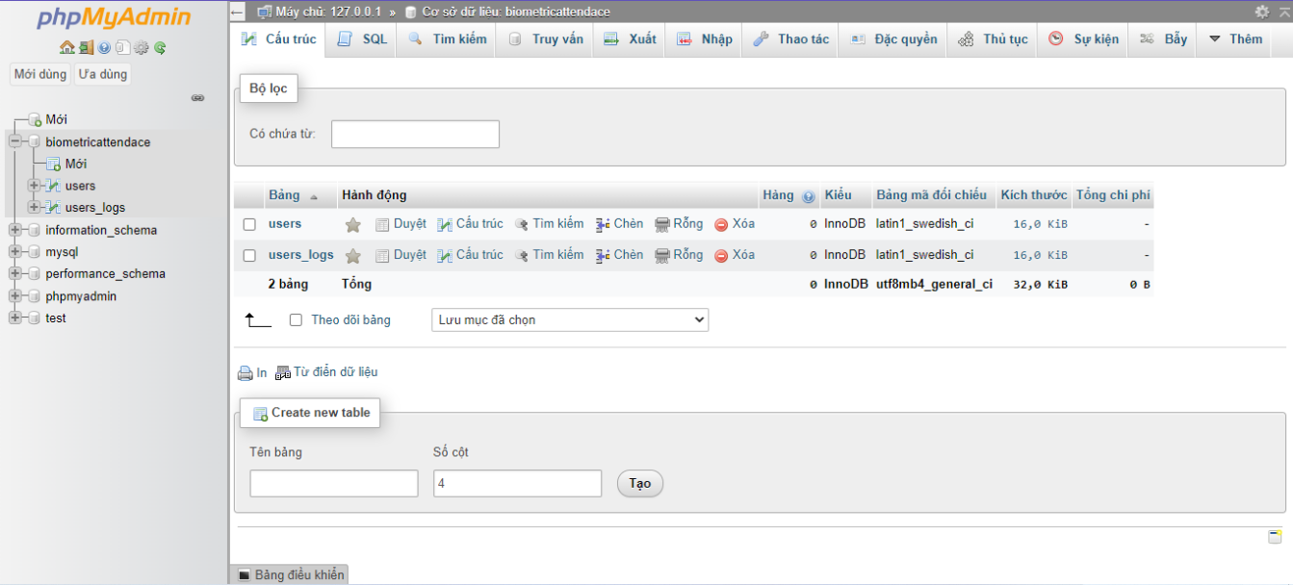

Hình 2.9: Giao diện phpMyAdmin

* Quản lý user (người dùng): thêm, xóa, sửa(phân quyền).
* Quản lý cơ sở dữ liệu: tạo mới, xóa, sửa, thêm bảng, hàng, trường, tìm kiếm đối tượng.
* Nhập xuất dữ liệu (Import/Export): hỗ trợ các định dạng SQL, XML và CSV.
* Thực hiện các truy vấn MySQL, giám sát quá trình và theo dõi.
* Sao lưu và khôi phục (Backup/Restore): Thao tác thủ công.

1. **Quản trị DBMS MySQL của phpMyAdmin**

Bên cạnh việc cung cấp nhiều tính năng cần thiết như đã đề cập, phpMyAdmin còn có thể vừa làm việc với một đối tượng vừa xử lý các tình huống bất ngờ. Một vài ví dụ kể đến như SQL injection, các vấn đề phát sinh, lỗi database…

1. **Cơ sở dữ liệu**

Cơ sở dữ liệu: ***biometricattendace*** gồm 2 bảng: ***users*** và ***users_logs***

a. Bảng users

Bảng users là nơi chứa thông tin các users, các thao tác với cơ sở dữ liệu như thêm, sửa, xoá sẽ được thực hiện tại đây. Chi tiết thông tin bảng được thể hiện ở hình 2.10 dưới đây:

Hình 2.10: Bảng users

* id: Số thứ tự
* username: Tên sinh viên
* serialnumber: Mã sinh viên
* gender: Giới tính
* email: Email của sinh viên
* fingerprint_id: Mã định danh của vân tay (1 - 127)
* fingerprint_select: Vân tay được chọn
* user_date: Ngày tạo thông tin
* time_in: Thời gian tạo thông tin
* del_fingerid: Biến xác nhận xoá vân tay
* add_fingerid: Biến xác nhận thêm vân tay

b. Bảng users_logs

Bảng users_logs là nơi thể hiện những thông tin cần thiết của sinh viên khi điểm danh như tên sinh viên, mã sinh viên, kiểm tra dấu vân tay, thời gian vào, thời gian ra, ngày điểm danh.

Đây cũng là dữ liệu để xuất ra file Excel để tải về sử dụng offline. Chi tiết thông tin bảng được thể hiện ở hình 2.11 dưới đây:

Hình 2.11: Bảng users_logs

* id: Số thứ tự
* username: Tên sinh viên
* serialnumber: Mã sinh viên
* fingerprint_id: Mã định danh của vân tay (1 - 127)
* checkindate: Ngày điểm danh
* timein: Thời gian điểm danh vào phòng
* timeout: Thời gian điểm danh ra khỏi phòng

2.2.7. Chuẩn giao tiếp I2C

**1. Giới thiệu**

I2C là tên viết tắt của cụm từ tiếng anh “Inter-Integrated Circuit”. Nó là một giao thức giao tiếp được phát triển bởi Philips Semiconductors để truyền dữ liệu giữa một bộ xử lý trung tâm với nhiều IC trên cùng một board mạch chỉ sử dụng hai đường truyền tín hiệu.

Hình 2.12: Chuẩn giao tiếp I2C

Do tính đơn giản của nó nên loại giao thức này được sử dụng rộng rãi cho giao tiếp giữa vi điều khiển và mảng cảm biến, các thiết bị hiển thị, thiết bị IoT, EEPROMs, v.v …

Đây là một loại giao thức giao tiếp nối tiếp đồng bộ. Nó có nghĩa là các bit dữ liệu được truyền từng bit một theo các khoảng thời gian đều đặn được thiết lập bởi một tín hiệu đồng hồ tham chiếu.

1. **Đặc điểm**

* Chỉ cần có hai đường bus (dây) chung để điều khiển bất kỳ thiết bị / IC nào trên mạng I2C
* Không cần thỏa thuận trước về tốc độ truyền dữ liệu như trong giao tiếp UART. Vì vậy, tốc độ truyền dữ liệu có thể được điều chỉnh bất cứ khi nào cần thiết
* Cơ chế đơn giản để xác thực dữ liệu được truyền
* Sử dụng hệ thống địa chỉ 7 bit để xác định một thiết bị / IC cụ thể trên bus I2C
* Các mạng I2C dễ dàng mở rộng. Các thiết bị mới có thể được kết nối đơn giản với hai đường bus chung I2C

2.3. Các công nghệ mạng

2.3.1. Công nghệ mạng không dây WiFi

**1. WiFi là gì?**

WiFi là viết tắt của Wireless Fidelity là hệ thống truy cập internet không dây. Loại sóng vô tuyến này tương tự như sóng điện thoại, truyền hình và radio.

Wifi là công cụ kết nối không thể thiếu trên điện thoại, laptop, máy tính bảng và một số thiết bị thông minh khác như smartwatch.

1. **Nguyên tắc hoạt động của mạng WiFi**

Để tạo được kết nối Wifi nhất thiết phải có Router (bộ thu phát), Router này lấy thông tin từ mạng Internet qua kết nối hữu tuyến rồi chuyển nó sang tín hiệu vô tuyến và gửi đi, bộ chuyển tín hiệu không dây (adapter) trên các thiết bị di động thu nhận tín hiệu này rồi giải mã nó sang những dữ liệu cần thiết.

Quá trình này có thể thực hiện ngược lại, Router nhận tín hiệu vô tuyến từ Adapter và giải mã chúng rồi gởi qua Internet.

Hình 2.13: Mô hình mạng WiFi ngoài thực tế

1. **Một số chuẩn kết nối WiFi hiện nay**

Hình 2.14: Một số chuẩn kết nối WiFi hiện nay

2.3.2. WiFi trên NodeMCU ESP8266

ESP8266 NodeMCU (Node MicroController Unit) là một môi trường phát triển phần mềm và phần cứng mã nguồn mở được xây dựng trên một hệ thống trên chip (SoC) được gọi là ESP8266. ESP8266, được thiết kế và sản xuất bởi Espressif Systems, chứa các thành phần quan trọng của một máy tính: CPU, RAM, mạng (WiFi), thậm chí cả hệ điều hành và SDK hiện đại.

Board mạch thu phát wifi ESP8266 NodeMCU với kích thước nhỏ gọn được dùng nhiều cho các thiết bị IoT, các ứng dụng cần kết nối mạng wifi.

Sau khi đã cài đặt phiên bản mới nhất của Arduino IDE, tiếp tục thực hiện các bước sau đây để tiến hành cài đặt thư viện và chức năng nạp code cho Arduino IDE.

Hình 2.15: Preferences trên Arduino IDE

1. Mở cửa sổ **Preferences** từ Arduino IDE. Vào **File → Preferences**
2. Nhập **http://arduino.esp8266.com/stable/package_esp8266com_index.json** vào ô “**Additional Board Manager URLs**” như được hiển thị trong hình bên dưới. Sau đó, nhấp vào nút “OK”:

**Lưu ý**: Nếu đã có URL của board ESP32, bạn có thể thêm các URL bằng dấu phẩy như sau:

https://dl.espressif.com/dl/package_esp32_index.json, http://arduino.esp8266.com/stable/package_esp8266com_index.json

Hình 2.16: Nhập URLs cho board ESP8266

1. Tiếp theo vào **Tools → Board → Boards Manager…**

Hình 2.17: Chọn Boards Manager

Sau khi chương trình tìm kiếm xong, kéo xuống dưới và nhấp vào ESP8266 by ESP8266 Community, click vào Install. Chờ phần mềm tự động download và cài đặt trong vài giây.

Hình 2.18: Cài đặt Board ESP8266

1. Chọn board để lập trình cho ESP8266

Kết nối module USB-to-UART vào máy tính. Vào Tool → Board, chọn cổng COM tương ứng với module USB-to-UART tương ứng.

Hình 2.19: Chọn board lập trình ESP8266

CHƯƠNG 3: PHÂN TÍCH VÀ THIẾT KẾ HỆ THỐNG

3.1. Đặc tả yêu cầu hệ thống

3.1.1. Các yêu cầu chức năng

* Nhận dạng vân tay của sinh viên.
* Dựa vào dữ liệu vân tay để thao tác trên cơ sở dữ liệu.
* Kiểm tra vân tay và hiển thị lên màn hình OLED.
* Thiết kế website hiển thị thông tin sinh viên.
* Sử dụng mạng WiFi để truyền, nhận dữ liệu.

3.1.2. Các yêu cầu phi chức năng

* Đóng gói sản phẩm dễ nhìn, dễ sử dụng.
* Có thể sử dụng pin cho thiết bị.
* Dễ dàng nâng cấp hệ thống.

3.2. Thiết kế hệ thống

3.2.1. Thiết kế phần cứng cho hệ thống

**1. Sơ đồ khối hệ thống**

Hình 3.1. Sơ đồ khối hệ thống

Hệ thống sử dụng nguồn 5V để hoạt động, cấp cho bộ xử lý trung tâm, khối đầu vào và khối hiển thị. Bộ xử lý trung tâm sẽ nhận tín hiệu từ cảm biến vân tay, sau đó xử lý, trao đổi dữ liệu với cơ sở dữ liệu, hiển thị lên Web. Màn hình OLED hiển thị kết quả trong quá trình thao tác với hệ thống.

**2. Sơ đồ nguyên lý**

Hình 3.2: Sơ đồ nguyên lý

Do hệ thống sử dụng nhiều Module nên sơ đồ nguyên lý sẽ dung jump để kết nối Module với bộ xử lý trung tâm.

Bộ xử lý trung tâm là NodeMCU ESP8266 có nhiệm vụ kết nối với Internet để trao đổi dữ liệu giữa phần cứng và phần mềm, đọc tín hiệu đầu vào từ cảm biến vân tay AS608. Sau đó, mã hóa dữ liệu với database, thực hiện các thao tác trên cơ sở dữ liệu (thêm, sửa, xóa).

Màn hình Oled hiển thị thông tin cho người dùng dễ sử dụng.

Hình 3.3: Sơ đồ bộ nguồn hỗ trợ cho NodeMCU ESP8266

Mục đích của mạch là để hệ thống có thể sử dụng nguồn ngoài (pin) thay vì sử dụng adapter giảm áp từ 220V. Hầu hết các loại pin hiện có trên thị trường chỉ có thể sạc đầy lên đến 4.2V, không đủ cho bo mạch NodeMCU. Vì vậy, muốn chuyển đổi điện áp từ pin lên 5V cần sử dụng module chuyển đổi điện áp nhỏ được thực hiện bằng cách sử dụng một số cuộn cảm, IC và điện trở. Tương tự để sạc pin và quản lý pin sẽ sử dụng Module sạc pin TP4056.

Ngoài ra, có thể cấp nguồn cho mạch này bằng Bộ chuyển đổi 9V / 12V. IC điều áp LM7805 chỉ giới hạn điện áp tối đa 5V.

**3. Sơ đồ board**

Hình 3.4: Sơ đồ board

3.2.2. Thiết kế phần mềm cho hệ thống

**1. Lưu đồ thuật toán**

Sau khi hệ thống được cấp nguồn hoạt động, việc đầu tiên cần làm đó là kết nối vào Internet. Tại đây, người dùng có thể tự động cài đặt Wifi cần kết nối cho hệ thống bằng cách kết nối vào Wifi mà ESP8266 tạo ra, sau đó kết nối tới Wifi chỉ định. Qúa trình này, sẽ được kiểm tra kết nối và hiển thị lên màn hình Oled.

Khởi tạo database sẽ được kiểm tra và hiển thị kết quả trên web.

Khi kết nối wifi và khởi tạo database thành công thì có thể truy cập web để xem dữ liệu trong database và thực hiện các thao tác trên đó (thêm, sửa, xóa,…)

Sau khi nhận lệnh từ web như thêm, sửa, xóa,.. người dùng tiến hành quét vân tay để xác nhận. Việc kiểm tra, xác thực dữ liệu sẽ được hiển thị kết quả trên màn hình OLED.



Hình 3.5: Lưu đồ thuật toán

**2. Giao diện web**

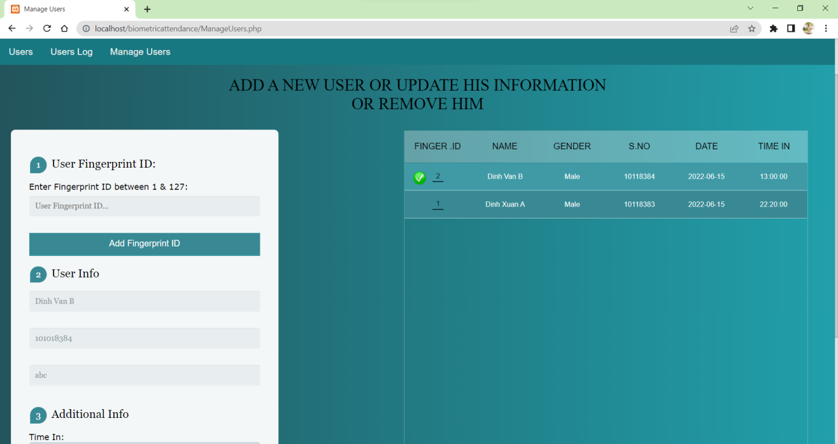

Hình 3.6: Giao diện quản lý người dùng

* User Fingerprint ID: nhập ID của người dùng
* Add Fingerprint ID: thêm ID của người dùng
* User Info: nhập thông tin cần thiết của người dùng
* Additional Info: nhập thông tin thêm của người dùng

Sau khi hoàn thành các thông tin, người dùng tiến hành quét vân tay, nếu thành công sẽ hiển thị kết quả trên màn hình Oled và bảng bên cạnh trên giao diện web.

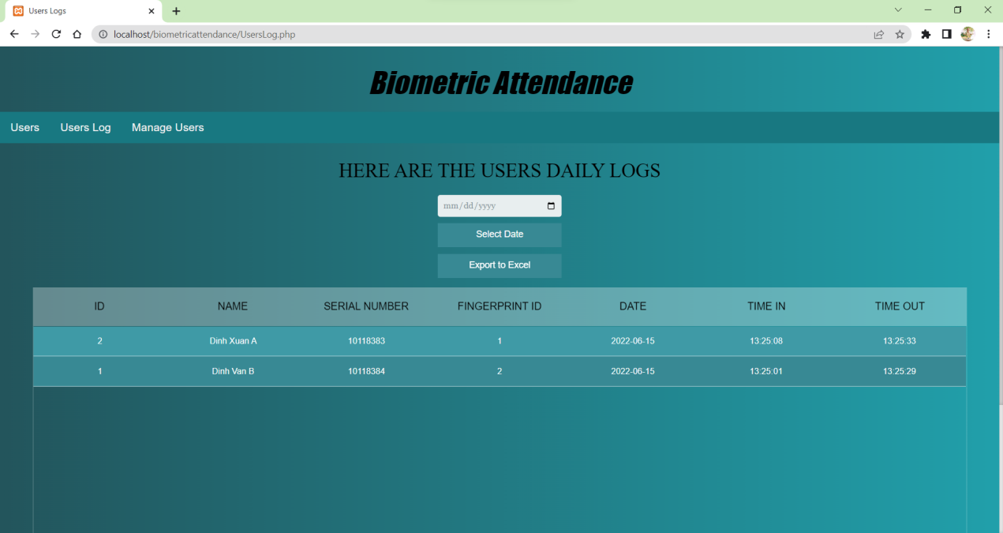

Hình 3.7: Giao diện người dùng điểm danh

Khi sinh viên tiến hành điểm danh, hệ thống sẽ lưu thông tin người dùng bao gồm 2 thông tin quan trọng đó là Time In và Time Out.

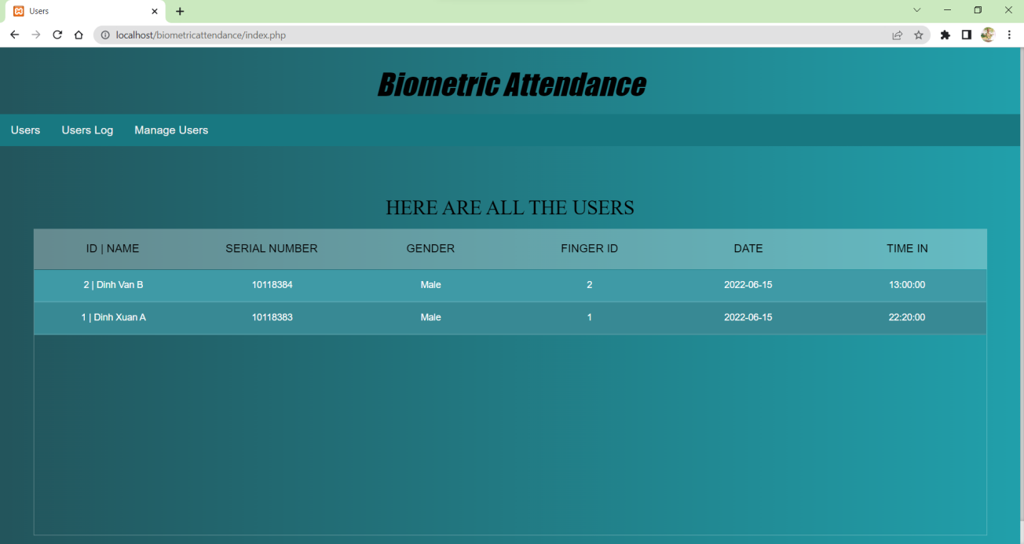

Hình 3.8: Giao diện danh sách người dùng

**3. Sản phẩm**

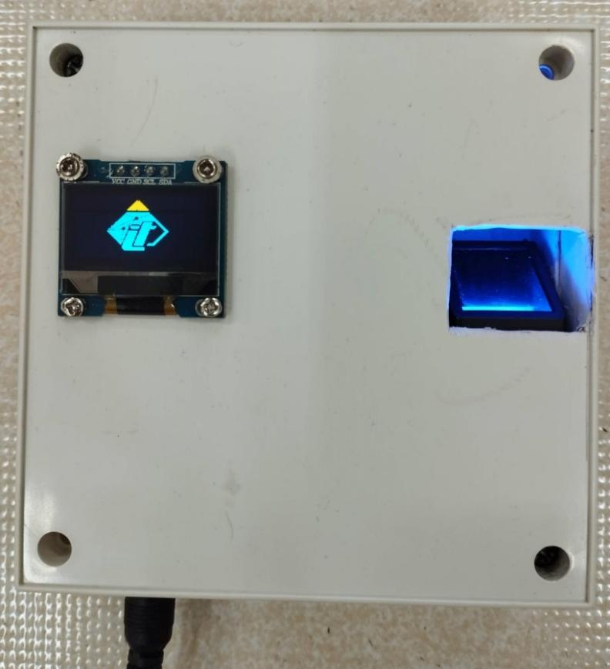

Hình 3.9: Sản phẩm thực tế

CHƯƠNG 4: TÍCH HỢP VÀ ĐÁNH GIÁ HỆ THỐNG

4.1. Xây dựng và tích hợp hệ thống

4.1.1. Xây dựng hệ thống

Bảng 4.1: Linh kiện

|  |  |  |
| --- | --- | --- |
| **TT** | **Tên linh kiện** | **Số lượng** |
| 1 | NodeMCU ESP8266 | 1 |
| 2 | Màn hình OLED 0.96 inch | 1 |
| 3 | Module tăng áp 5V | 1 |
| 4 | LM7085 | 1 |
| 5 | Tụ điện | 2 |

Hệ thống sử dụng các linh kiện ghép nối với nhau như sơ đồ nguyên lý (đã trình bày ở chương 3). Với việc sử dụng các module kết nối với board qua các jump làm cho mạch nhỏ gọn hơn và linh hoạt trong việc thay thế các linh kiện.

4.1.2. Tích hợp hệ thống

* Mạch đúng nguyên lý, hoạt động ổn định, đúng chức năng.
* Lựa chọn linh kiện phù hợp với yêu cầu bài toán.
* Các giao tiếp vào ra giữa NodeMCU ESP8266 và các module chức năng tương thích với code.

4.2. Kiểm thử và đánh giá hệ thống

* Hệ thống vận hành ổn định, đúng nguyên lý.
* Tỉ lệ quét vân tay thành công cao.
* Giá thành linh kiện hợp lý.

4.3. Hướng dẫn vận hành hệ thống

* Hệ thống có thể hoạt động với nhiều nguồn khác nhau: 3.7V, 5V, 9V, 12V.
* Thêm ID vân tay trên web, nhập thông tin người dùng, quét vân tay ở thiết bị.
* Hiển thị kết quả quét vân tay lên màn hình OLED.
* Lưu thời gian vào và thời gian ra của người dùng vào cơ sở dữ liệu.
* Xuất danh sách người dùng ra file Excel.

KẾT LUẬN

**Kết quả đạt được của đề tài**

Sau khi hoàn thành đề tài “Thiết kế hệ thống điểm danh sinh viên bằng vân tay”, em đã trở lên đam mê hơn với ngành học của mình, từ quy trình làm mạch cho đến việc viết code cho sản phẩm. Qua đó, em cũng có thêm một số kiến thức như:

* Cách làm việc với NodeMCU ESP8266
* Cách giao tiếp giữa NodeMCU ESP8266 với các module chức năng.
* Sử dụng Wifi để trao đổi dữ liệu.
* Kiến thức cơ bản về ngôn ngữ lập trình PHP.

**Hạn chế của đề tài**

* Mô hình tự thiết kế nên chưa được đẹp.
* Cảm biến vân tay lưu được giới hạn số lượng vân tay (127).
* Tốc độ hiển thị lên web phụ thuộc vào tốc độ mạng.

**Hướng phát triển của đề tài**

* Phát triển hệ thống có thể kết nối bằng mạng dây (Ethernet).
* Thêm phần cảnh báo sinh viên nghỉ học nhiều buổi.
* Tìm hiểu cảm biến vân tay có thể lưu được nhiều số lượng người dùng hơn.

TÀI LIỆU THAM KHẢO

[1] Phạm Ngọc Hưng (2016), “Đề cương Lập trình Vi điều khiển,” Trường Đại học Sư phạm Kỹ thuật Hưng Yên.

[2] Đặng Hoài Bắc, Nguyễn Ngọc Minh (2013), Thiết kế hệ thống nhúng, NXB thông tin và truyền thông.

[3] Alexander G Dean (2017), Embedded Systems Fundamentals with ARM Cortex-M based Microcontrollers: A Practical Approach, ARM Education Media UK.

[4] Phạm Ngọc Hưng (2020), “Kỹ thuật Cảm biến,” Trường Đại học Sư phạm Kỹ thuật Hưng Yên.

[5] Phạm Ngọc Hưng, Vũ Huy Thế, Lê Trung Hiếu (2019), “Kỹ thuật Điện tử Tương tự - Số,” Trường Đại học Sư phạm Kỹ thuật Hưng Yên.

[6] https://how2electronics.com

[7] arduino.vn